学分录入步骤

1. 登录系统后，点击个人学分管理。

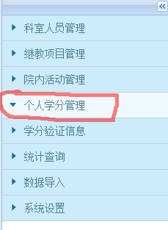

3.点击向导录入个人学分（或者选择非向导录入，第一次使用请用非向导录入）

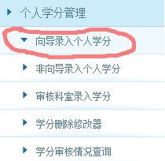

4.右边的功能区会出现贵州省学分标准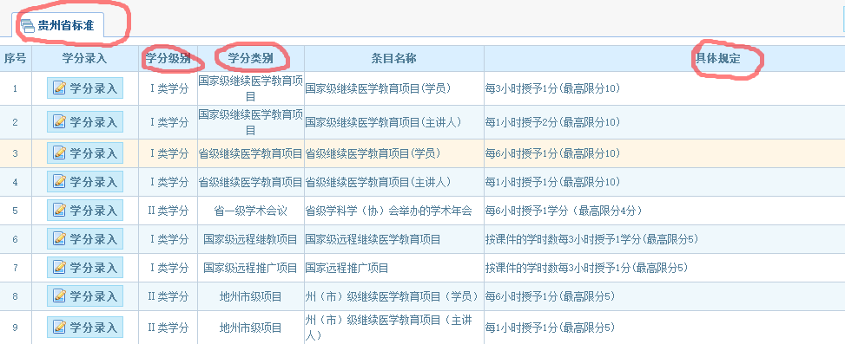

5.根据相应的具体规定选择相应的学分，如下图点击箭头处的学分录入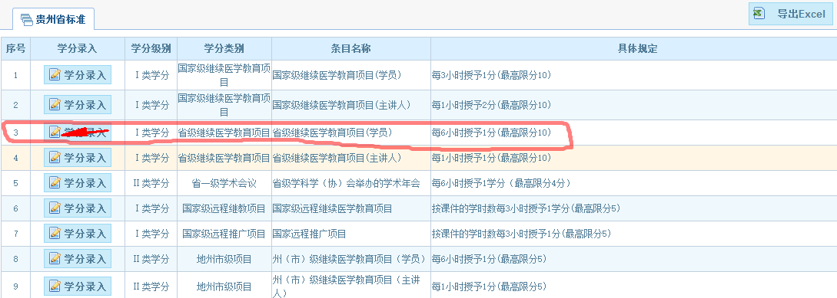

6.将会出现如下的图框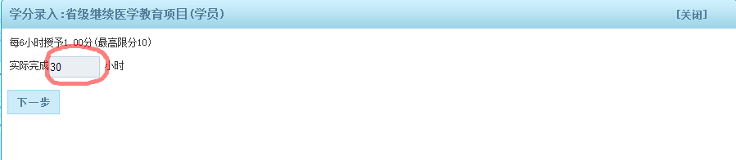

根据实际情况填写完成的学时，点击下一步。然后会出现如下图框

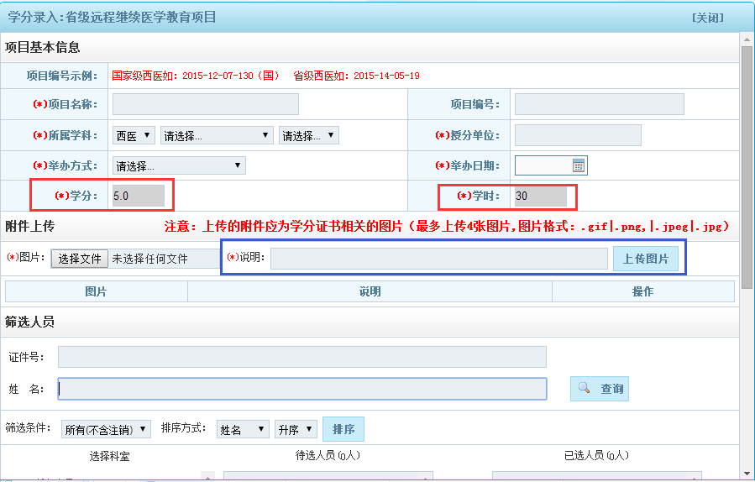

根据要求把红色带\*号的内容填写完整。

注：

（1）学时在上一步填写后，学分也相应的自动生成。

（2）论文类学分需在项目名称中详细写明文章名和杂志名（如：撰写“XXX文章”发表于《XXX杂志》X年第X期，第20-23页）。

（3）“说明”填写内容：通过什么途径获得哪类学分多少分，比如：通过“医博士网“学习获得远程继续教育一类学分5分。

7.所有信息填写完成后，将页面下拉到底端。如下图

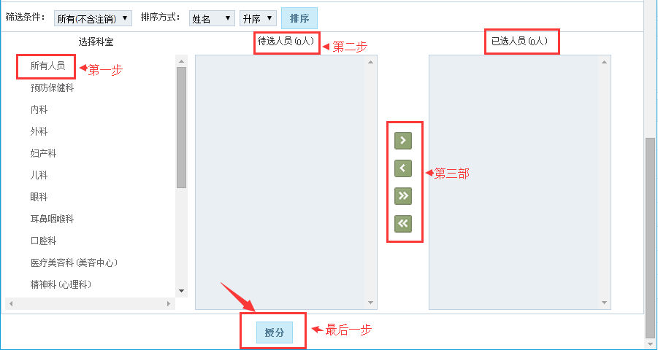

将人员从待选人员添加到已选人员点击授分。

8.科室所有人员学分全部录入完毕，选择学分后点击“上报”按钮。

9.非向导录入操作步骤基本一样。目前只能用于录入本年度的学分，今后功能有调整另行公告，不作详细介绍。